«СОГЛАСОВАНО»  Глава Азовского сельского поселения АННМР  Омской области  ____________И.М. Штекляйн  «СОГЛАСОВАНО»  Заместитель начальника  отдела ГИБДД МО МВД  России «Одесский»  _______________В.В. Тихонов |  |  | «УТВЕРЖДАЮ»  Директор МБОУ «Азовская СОШ № 2» АННМР  Омской области  _______________М.Н.Голованов

ПАСПОРТ
дорожной безопасности
Муниципального бюджетного общеобразовательного учреждения «Азовская средняя общеобразовательная школа № 2»
Азовского немецкого национального муниципального района
Омской области

с. Азово, 2016 г.

Общие сведения

Муниципальное бюджетное общеобразовательное учреждение «Азовская средняя общеобразовательная школа № 2» Азовского немецкого национального муниципального района Омской области
Тип ОУ: общеобразовательное учреждение
Юридический адрес ОУ: 646880, Омская область, Азовский немецкий национальный муниципальный район, с.Азово, ул.Советская, 22
Фактический адрес ОУ: 646880, Омская область, Азовский немецкий национальный муниципальный район, с.Азово, ул.Советская, 22
Руководители ОУ:
Директор: Голованов Михаил Николаевич, 89131454091
(фамилия, имя, отчество) (телефон)
Заместитель директора
по учебной работе Юнг Наталья Владимировна, 89083113336
(фамилия, имя, отчество) (телефон)
Заместитель директора
по воспитательной работе Чемезова Светлана Анатольевна, 89045841342
(фамилия, имя, отчество) (телефон)

Ответственные работники
муниципального органа
образования заместитель председателя Комитета по образованию Гузь Валентин Валентинович,
(должность) (фамилия, имя, отчество)
89503337806
(телефон)
Ответственные от
Госавтоинспекции заместитель начальника отдела ГИБДД МО МВД
России «Одесский» Тихонов Валерий Валентинович,
(должность) (фамилия, имя, отчество)
89083196887
(телефон)

Ответственные работники
за мероприятия по профилактике
детского травматизма Заместитель директора по ВР МБОУ « Азовская СОШ № 2» Чемезова Светлана Анатольевна
(должность) (фамилия, имя, отчество)
89045841342
(телефон)
Преподаватель-организатор ОБЖ Емченко Николай Владимирович
89083197591

Руководитель или ответственный
работник дорожно-эксплуатационной
организации, осуществляющей
содержание УДС∗ Глава АСП Штекляйн Иван Михайлович
директор ГП Азовское ДРСУ Жуляев Г.В.
(фамилия, имя, отчество) (телефон)
Руководитель или ответственный
работник дорожно-эксплуатационной
организации, осуществляющей
содержание ТСОДД Глава АСП Штекляйн Иван Михайлович
директор ГП Азовское ДРСУ Жуляев Г.В.
(фамилия, имя, отчество) (телефон)
Количество учащихся 268
Наличие уголка по БДД рекреация 1 этажа
(если имеется, указать место расположения)
Наличие класса по БДД ________-----_______________________________
(если имеется, указать место расположения)
Наличие автогородка (площадки) по БДД __________------____________

Наличие автобуса в ОУ ПАЗ, 32053-70
Владелец автобуса Комитет по образованию АННМР
(ОУ, муниципальное образование и др.)

Время занятий в ОУ:
1-ая смена: 8:10 – 14.15
внеклассные занятия: 14.00 -18.00

Телефоны оперативных служб:
_________________________
_________________________
_________________________

Содержание
- План-схемы ОУ.
- район расположения ОУ, пути движения транспортных средств и детей (учеников);
- организация дорожного движения в непосредственной близости от образовательного учреждения с размещением соответствующих технических средств, маршруты движения детей и расположение парковочных мест;
- пути движения транспортных средств к местам разгрузки/погрузки и рекомендуемых безопасных путей передвижения детей по территории образовательного учреждения.
- Информация об обеспечении безопасности перевозок детей специальным транспортным средством (автобусом).
  - общие сведения;
  - маршрут движения автобуса до ОУ;
  - безопасное расположение остановки автобуса ОУ.

III. Приложения:

I. План-схемы МБОУ «Азовская СОШ № 2».
План-схема района расположения МБОУ «Азовская СОШ № 2»,
пути движения транспортных средств и детей (учеников)
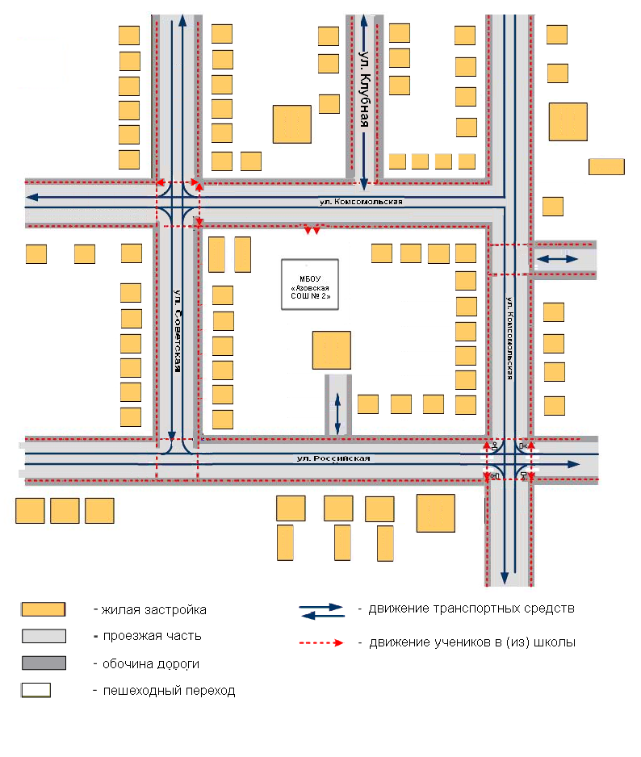
Схема организации дорожного движения в непосредственной близости от МБОУ «Азовская СОШ № 2» с размещением соответствующих технических средств, маршруты движения детей и расположение парковочных мест

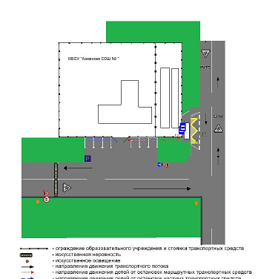

Пути движения транспортных средств к местам разгрузки/погрузки и рекомендуемые пути передвижения детей по территории МБОУ «Азовская СОШ № 2»

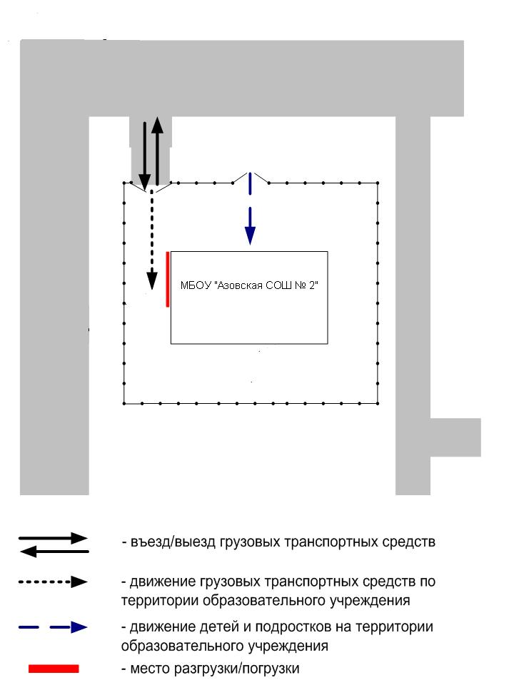

II. Информация об обеспечении безопасности перевозок детей специальным транспортным средством (автобусом).

Реестровый номер специализированного транспортного средства: 55-0016
Марка: ПАЗ
Модель 32053-70
Государственный регистрационный знак Н 359 ВР
Год выпуска 2006 Количество мест в автобусе 22
Приобретен за счет средств: Азовского немецкого национального муниципального района Омской области
Соответствие конструкции требованиям раздела 1.16 приложения № 6 к Техническому регламенту о безопасности колесных транспортных средств: Соответствует

Дата прохождения технического осмотра:
1)15.07.2016 г. | 2) 15.07.2016 г.

Закрепление за образовательным учреждением: По распоряжению Главы Одесского муниципального района Омской области «О закреплении имущества на праве оперативного управления за МКОУ «Азовская СОШ №2» Азовского немецкого национального муниципального района Омской области

- Сведения о собственнике транспортного средства

Состоит на балансе: МБОУ «Азовская СОШ №2»
Юридический адрес собственника: 646880 с. Азово ул. Советская 22 АННМР.
Фактический адрес собственника: 646880 с. Азово ул. Советская 22 АННМР.

3. Сведения о водителе (-ях) автобуса

Фамилия, имя, отчество,  год рождения | Номер в/у, разрешенные категории,  действительно до | Дата прохождения периодического медицинского осмотра | Общий стаж /  стаж управления «Д» | Период проведения стажировки | Дата окончания занятий по повышению  квалификации | Допущенные нарушения ПДД
Головач Алексей Васильевич  22.05.1961 | 55ОТ904383  ВСДЕ | На период выезда | 24/4 | Апрель 2016- | - | Нет

4. Организационно-техническое обеспечение

1) Лицо, ответственное за обеспечение безопасности дорожного движения:
Прошел(а) обучение: в муниципальном образовательном учреждении начального профессионального образования Омском учебно-курсовом комбинате автомобильного транспорта по курсу, «Подготовка специалистов по безопасности движения при перевозке грузов и пассажиров» 24 апреля 2016 года
Прошел(а) аттестацию (переаттестацию): в Управлении государственного автодорожного надзора по Омской области 25 апреля 2016 года
Номер служебного телефона: 2-32-68

2) Организация проведения предрейсового и послерейсового медицинского осмотра водителя:
осуществляет БУЗОО«Азовская ЦРБ»
(Ф.И.О. специалиста)
на основании заключенного договора с БУЗОО«Азовская ЦРБ»
действующего до 31 декабря 2016 года

3) Организация проведения предрейсового технического осмотра транспортного средства:
осуществляет МП ПОКХ Азовское
(Ф.И.О. специалиста)
на основании удостоверения по курсу, «Подготовка специалистов по безопасности движения при перевозке грузов и пассажиров»
действительного до 29.11 2016 года

4) Место стоянки автобуса в нерабочее время осуществляется на стояночных огражденных территориях и в гаражах МКУ ЦПО
Меры, исключающие несанкционированное использование должностная инструкция и распоряжения директора образовательного учреждения. В период стоянки двери автобуса блокируются, доступ к автобусу ограничен.

5) Наличие постоянного контроля за движением автобуса: Путевой лист, график и схема движения автобуса
6) Оснащение техническим средство контроля «тахографом»: оснащен

7) Фотографии транспортного средства:

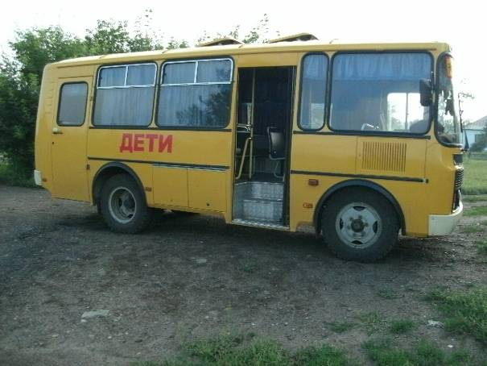

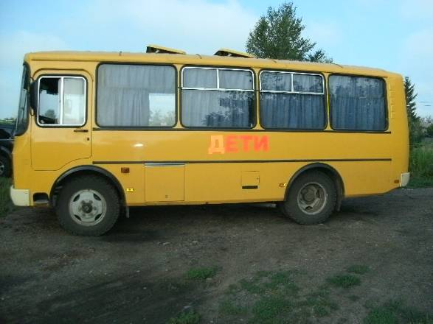

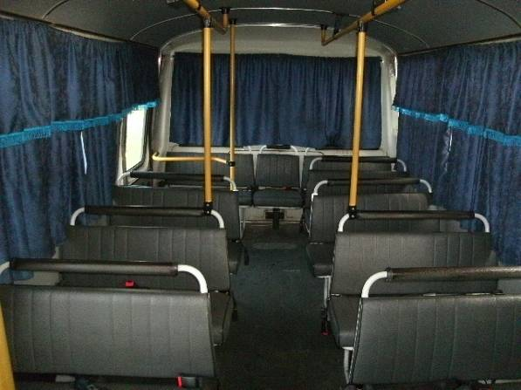

Маршрут движения автобуса МБОУ «Азовская СОШ № 2»
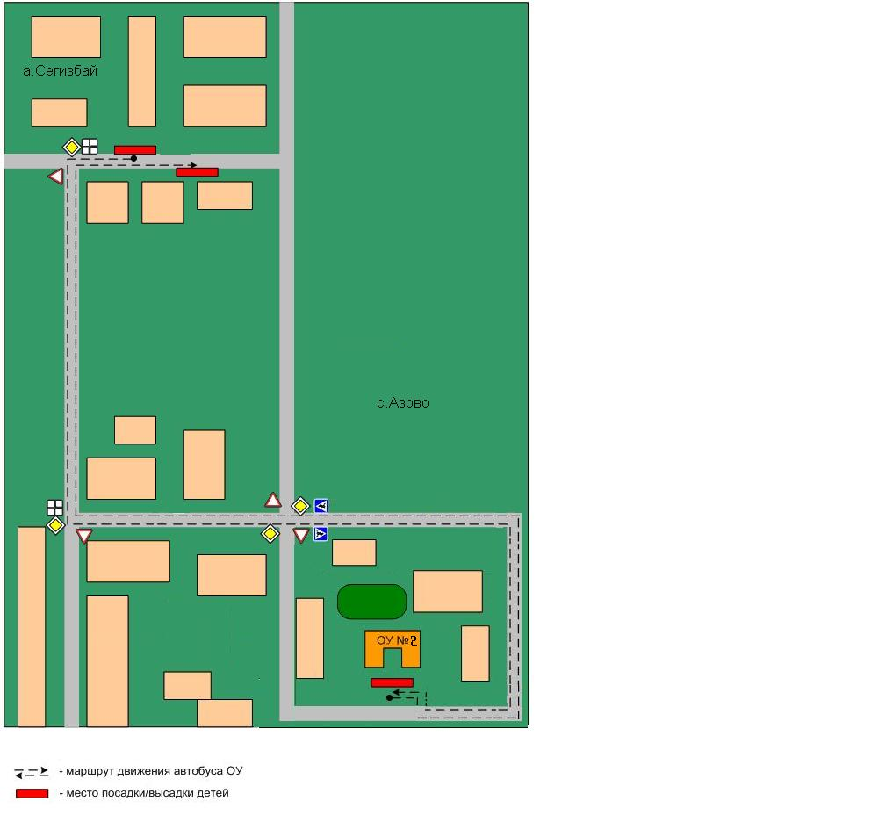

Безопасное расположение остановки автобуса у
МБОУ «Азовская СОШ № 2»

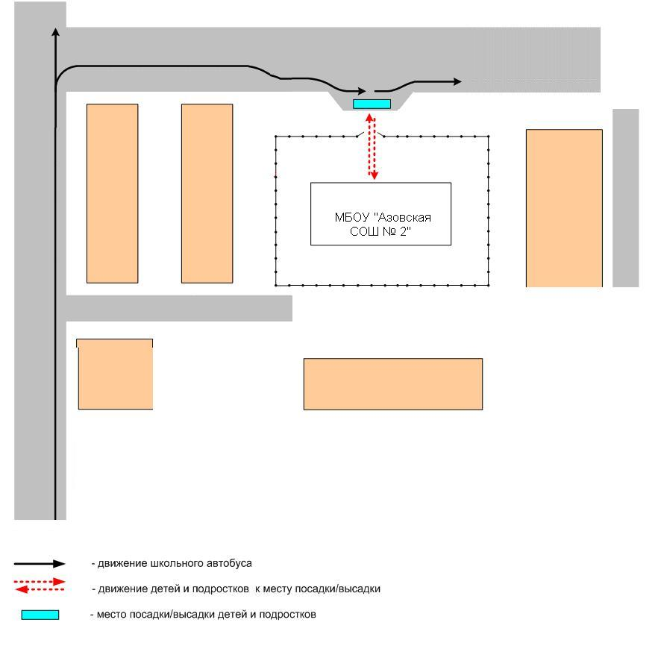

 Дорожно-эксплуатационные организации, осуществляющие содержание УДС, несут ответственность в соответствии с законодательством Российской Федерации (Федеральный закон «О безопасности дорожного движения» №196-ФЗ, КоАП, Гражданский кодекс).

